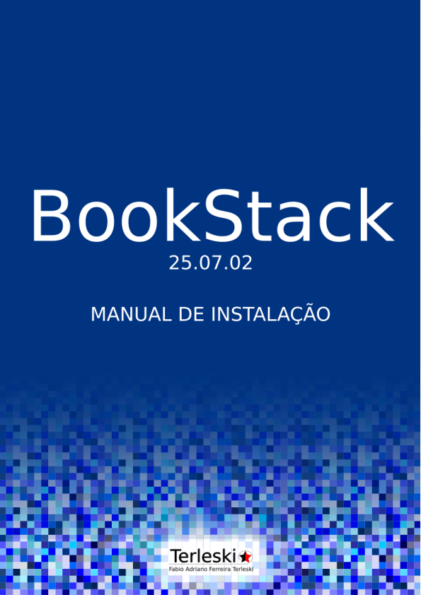

Sumário
Informações Importantes 3
Como ler esse manual ? 5
O que é o BookStack ? 5
Site do BookStack 6
Demonstração do BookStack 7
Requisitos para a instalação 7
Arquitetura de CPU suportada 7
CPU (Processador) 8
Memória (RAM) 8
Armazenamento (Disco) 8
1.0 – Instalação detalhada 8
1.1 – Instalando o gnupg, git, unzip e curl 9
1.2 - Instalando o Nginx 9
1.3 – Instalando e configurando o MariaDB 10
1.3.1 – Instalação do servidor de banco de dados MariaDB 10
1.3.2 – Ajustando as configurações do MariaDB 11
1.4 – Instalando o PHP e suas extensões 12
1.4.1 – Baixando o repositório 12
1.4.2 – Instalando os pacotes do PHP 13
1.5 - Criando o banco de dados e usuário para o BookStack no MariaDB 14
1.5.1 – Criando o usuário e o banco de dados 14
1.5.2 – Validando se o banco e o usuário foram criados 15
1.6 - Instalando o Composer (gerenciador de dependências para o PHP) 17
1.6.1 – O que é o Composer? 17
1.6.2 – Instalando o Composer 17
1.7 - Clonando o repositório do BookStack 18
1.8 - Instalando o BookStack 18
1.9 – Arquivo .env.example 19
1.10 – Alterando o dono dos diretórios storage, cache e uploads 20
1.11 – Gerando a chave (APP_KEY=base64) 21
1.12 - Atualizando a estrutura do banco de dados 22
1.13 - Servidor DNS 24
1.13.1 - Não tenho um servidor DNS 24
1.13.1.1 - Estou usando uma máquina Linux para acessar a interface web do BookStack 24
1.13.1.2 - Estou usando um macOS para acessar a interface web do BookStack 25
1.13.1.3 - Estou usando uma máquina Windows para acessar a interface web BookStack 26
1.14 – Criando o arquivo Virtual Host do BookStack 27
1.14.1 – Criando o arquivo Virtual Host para HTTP 27
1.14.2 – Criando o arquivo Virtual Host para HTTPS 28
1.15 - Excluindo Virtual Host default 30
1.16 - Criando link simbólico 31
1.17 - Validando o Virtual Host e reiniciando os serviços 31
1.18 - Logando no BookStack 32
2.0 - Instalação resumida – Somente os comandos 33
3.0 – Script de instalação 35

Carta ao Leitor

Quero dividir com você algo que vim construindo com carinho nas minhas horas vagas neste último mês.

Preparei este material, em que explico a instalação da aplicação BookStack, e gostaria de compartilhá-lo com você.

O material está sob a licença GPLv3, o que significa que você tem total liberdade para copiar, compartilhar, reproduzir e até adaptar às suas necessidades. Na verdade, ficarei muito feliz em saber que este material está sendo repostado e circulando por aí. Isso significa que o tempo que dediquei a escrever e documentar está sendo útil para outras pessoas — seja de forma integral ou adaptado às suas necessidades.

Mais do que um manual, este material é parte de um projeto pessoal: uma forma de contribuir com a comunidade e facilitar o caminho de quem está começando nesse universo do software livre.

Espero, de coração, que seja útil para você ou para alguém que conheça.

Ah, caso queira propor melhorias no material ou enviar correções, ficarei feliz em recebê-las.

“O conhecimento, quando não humaniza, deprava.”

Informações Importantes

Data da sua publicação
A primeira versão deste manual foi publicada em 8 de outubro de 2025

Autor
Esse documento foi escrito por Fabio Adriano Ferreira Terleski
LinkedIn = https://www.linkedin.com/in/fabio-ferreira-225028219/
e-mail = fabioadrianoti@gmail.com
Github = https://github.com/fabioadrianoferreira
Outras apostilas e manuais escritos pelo autor = https://drive.google.com/drive/folders/1R5MOSApXxShB-pb2h_pAEdWVNJ48R5Fy

Direitos autorais
O conteúdo deste documento leva a licença Licença Pública Geral GNU da Affero (AGPLv3)

Você pode modificar e propagar tal versão modificada sob os termos da AGPLv3, publicada pela Free Software Foundation. Para obter detalhes adicionais, incluindo respostas às perguntas mais frequentes sobre a AGPLv3, consulte a seção de FAQ da Free Software Foundation http://www.fsf.org/licenses/gpl-faq.html

Configurações abordadas nesta apostila

Para a instalação do Bookstack

Sistema Operacional
Debian | 13

Sistema de gerenciamento de banco de dados relacional
Mariadb | 11.8.3

Servidor Web
Nginx | 1.26.3

PHP
php | 8.3.25
php-fpm | 8.3

Sintaxe básica dos comandos no GNU/Linux

Sintaxe #

# = Quando o comando for iniciados com o símbolo cerquilha (#)
| deve ser executado como superusuário (root) ou precedido do
| comando sudo.
|
|--------------|
root@maquia02:~# ls
| | | |
| | | |---> Comando
| | |------> Diretório corrente do usuário
| |-----------> Nome da máquina
|----------------> Usuário root

Sintaxe $

$ = Já o comando iniciado com o símbolo de cifrão ($) podem ser
| executado com um usuário comum (não root).
|
|-------------------------|
fabioadrianoti@maquia02:~ $ date
| | | |
| | | |--> Comando
| | |------> Diretório corrente do usuário
| |-----------> Nome da máquina
|----------------> Nome do usuário

Como ler esse manual ?

Este manual tem o intuito de demonstrar a instalação do BookStack para quem está iniciando no mundo Linux, e também para quem já tem experiência e não precisa de muitas explicações sobre os comandos, conseguindo efetuar alguns troubleshoots por conta própria.

1.0 – Instalação detalhada
Se você está começando no mundo Linux, recomendo a leitura a partir deste capítulo, onde tento detalhar o processo de instalação passo a passo e mostrar como validar a execução de cada etapa.

2.0 – Instalação resumida – Somente os comandos
Caso se sinta confortável no Linux e não precise de muitas explicações, recomendo a leitura a partir deste ponto.

3.0 – Script de instalação
Caso você não queira perder tempo com a instalação manual da ferramenta e prefira se dedicar a testá-la ou colocá-la em produção, deixei um script que automatiza todo o processo.

O que é o BookStack?
O BookStack é uma plataforma gratuita para a criação de uma wiki moderna, intuitiva e colaborativa, projetada para ajudar equipes a organizar, gerenciar e compartilhar conhecimento de forma estruturada. Ele permite criar conteúdos organizados em livros, capítulos e páginas, facilitando a navegação e a consulta de informações.

Com uma interface visual e amigável, o BookStack torna simples a criação e edição de documentação, sem exigir conhecimentos técnicos avançados. Além disso, oferece recursos como controle de permissões, histórico de revisões, anexos e pesquisa interna — tornando-o uma solução prática para equipes que precisam manter informações organizadas e acessíveis, mas sem a complexidade de sistemas corporativos mais pesados.

Este manual demonstra como instalar, no mesmo servidor, o BookStack e os demais recursos — como o banco de dados MariaDB, PHP e Nginx — que são utilizados para o seu funcionamento.

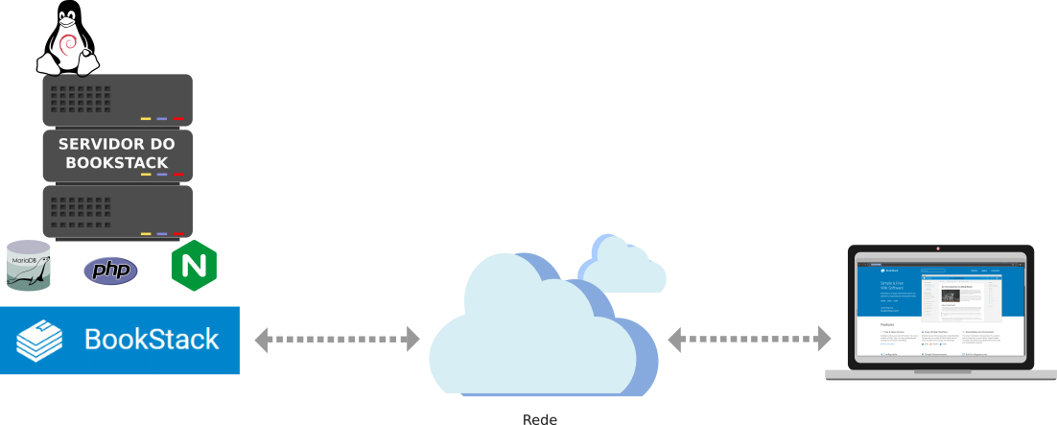

Site do BookStack
https://www.bookstackapp.com/
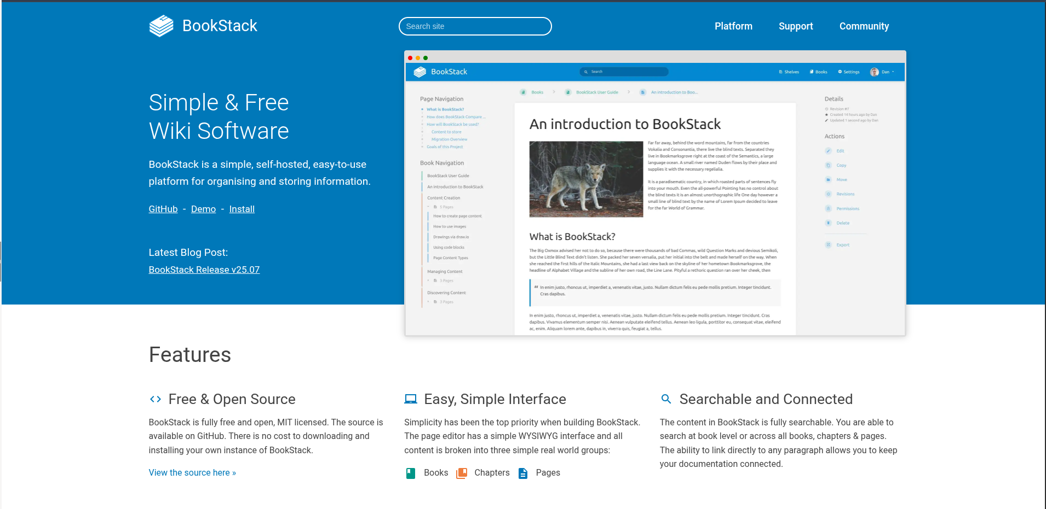

Demonstração do BookStack
https://demo.bookstackapp.com/
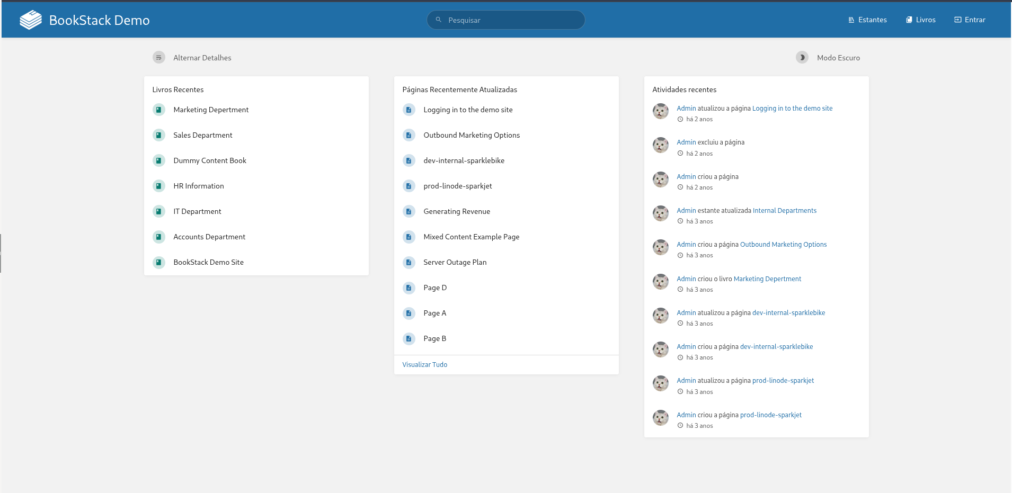

Requisitos para a instalação

Arquitetura de CPU suportada
x86_64 (amd64 / 64 bits)
ARM64 (aarch64)

CPU (Processador)
CPU: 1 núcleo (2 núcleos recomendados para desempenho melhor)

Memória (RAM)
512 MB para 1 a 2 usuários sem muitos anexos ou conteúdo pesado
1 GB ou mais múltiplos usuários simultâneos e anexos
2 GB ou mais muitos usuários e páginas com imagens ou PDFs

Armazenamento (Disco)
5 GB Teste / uso leve
10 GB Produção pequena
20 GB+ Produção média/grande

Visite o projeto no GitHub
https://github.com/BookStackApp/

1.0 – Instalação detalhada
1.0 – Instalação detalhada

1.1 – Instalando o gnupg, git, unzip e curl
Para efetuarmos o processo de instalação do BookStack precisamos desses programas. Por padrão eles não vêm instalado no Debian 13

COMANDO - EXECUÇÃO NO TERMINAL
root@BookStack:~# apt install -y gnupg git unzip curl vim

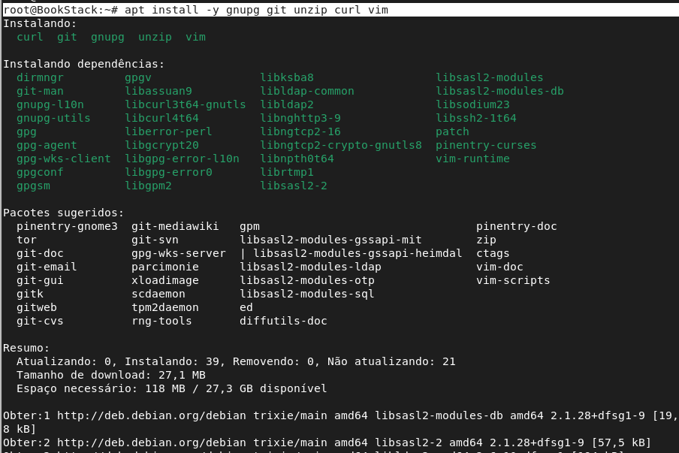

1.2 - Instalando o Nginx
Para a instalação, estamos usando como servidor web o Nginx. Devemos instalá-lo
COMANDOS - EXECUÇÃO NO TERMINAL
Instalando o Nginx
root@BookStack:~# apt install -y nginx
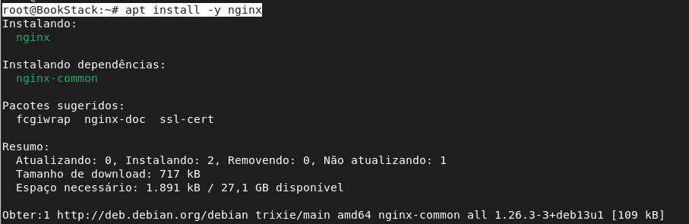
Adicionando o Nginx à inicialização do S.O.
root@BookStack:~# systemctl enable nginx

Inicializando o serviço do Nginx
root@BookStack:~# systemctl start nginx
root@BookStack:~# systemctl status nginx

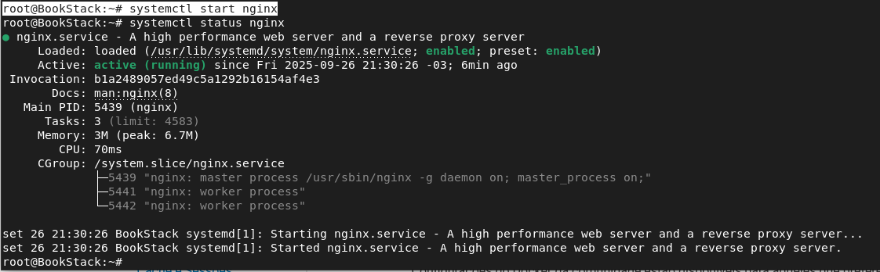

1.3 – Instalando e configurando o MariaDB
Devemos agora instalar o banco de dados. No exemplo, optamos por instalar o MariaDB

1.3.1 – Instalação do servidor de banco de dados MariaDB
COMANDOS - EXECUÇÃO NO TERMINAL
Instalando os pacotes do MariaDB
root@BookStack:~# apt install -y mariadb-server mariadb-client
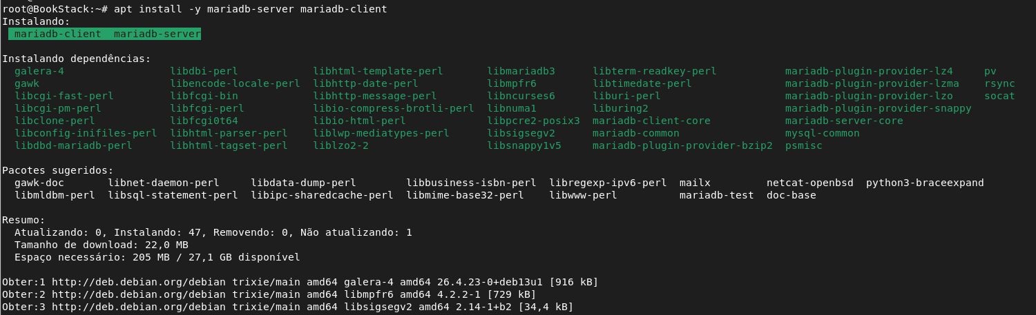
Adicionando o MariaDB à inicialização do S.O.
root@BookStack:~# systemctl enable mariadb

Inicializando o serviço do MariaDB
root@BookStack:~# systemctl start mariadb
root@BookStack:~# systemctl status mariadb

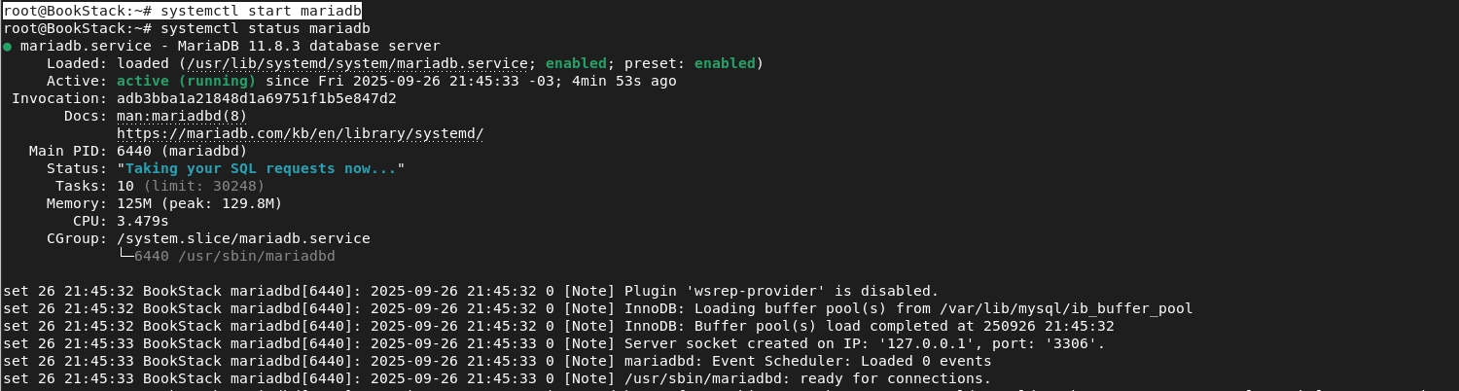

1.3.2 – Ajustando as configurações do MariaDB
Após a instalação do MariaDB, vamos alterar algumas configurações para melhorar a segurança no servidor MariaDB.

O que iremos efetuar é:

* Definir uma senha para o usuário root do MariaDB;
* Remover usuários anônimos;
* Registrar o login do usuário root somente para a máquina local; e
* Remover o banco de dados de teste (ao qual o MariaDB vem por padrão).

No seu terminal, execute os comandos descritos abaixo:

COMANDOS - EXECUÇÃO NO TERMINAL
Entrando no MariaDB
root@BookStack:~# mariadb
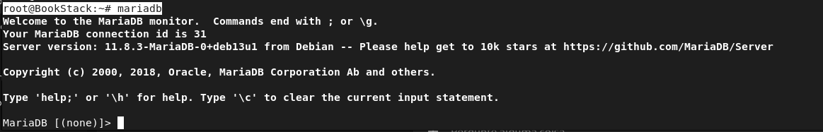
Definindo uma senha para o usuário root do MariaDB
MariaDB [(none)]> ALTER USER 'root'@'localhost' IDENTIFIED BY 'digite_aqui_uma_senha_para_o_usuario_root';
Removendo usuários anônimos
MariaDB [(none)]> DELETE FROM mysql.user WHERE User='';
Restringindo o login do usuário root do MariaDB somente para o localhost
MariaDB [(none)]> DELETE FROM mysql.user WHERE User='root' AND Host!='localhost';
Removendo o banco de dados de teste (banco test)
MariaDB [(none)]> DROP DATABASE IF EXISTS test;
Saindo do MariaDB
MariaDB [(none)]> exit

1.4 – Instalando o PHP e suas extensões
Vamos agora adicionar o repositório e, em seguida, instalar os pacotes do PHP

1.4.1 – Baixando o repositório
COMANDOS - EXECUÇÃO NO TERMINAL
Baixando o arquivo de chave de assinatura de repositório
root@BookStack:~# curl -sSLo /tmp/debsuryorg-archive-keyring.deb https://packages.sury.org/debsuryorg-archive-keyring.deb
root@BookStack:~# dpkg -i /tmp/debsuryorg-archive-keyring.deb
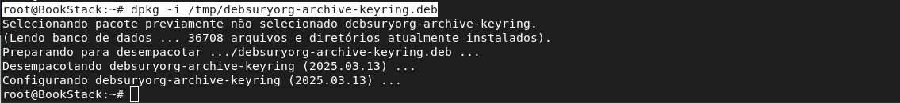
Adicionando o repositório
root@BookStack:~# sh -c 'echo "deb [signed-by=/usr/share/keyrings/deb.sury.org-php.gpg] https://packages.sury.org/php/ $(lsb_release -sc) main" > /etc/apt/sources.list.d/php.list'
Atualizando a lista dos pacotes
root@BookStack:~# apt-get update
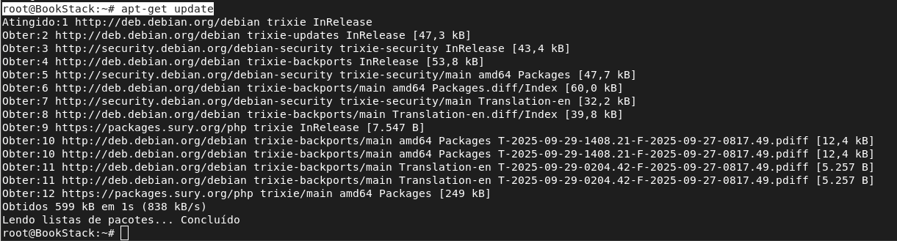

1.4.2 – Instalando os pacotes do PHP
COMANDOS - EXECUÇÃO NO TERMINAL
Instalando os pacotes
root@BookStack:~# apt install -y php8.3 php8.3-fpm php8.3-mbstring php8.3-curl php8.3-xml php8.3-zip php8.3-gd php8.3-ldap php8.3-mysql php8.3-intl
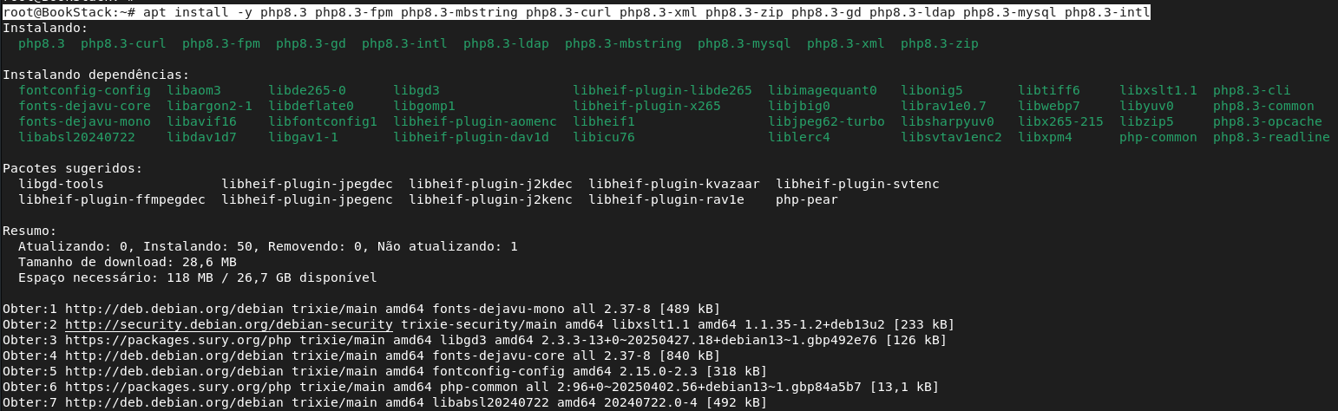
Adicionando o PHP à inicialização do S.O.
root@BookStack:~# systemctl enable php8.3-fpm
Inicializando o PHP
root@BookStack:~# systemctl start php8.3-fpm.service
root@BookStack:~# systemctl status php8.3-fpm.service
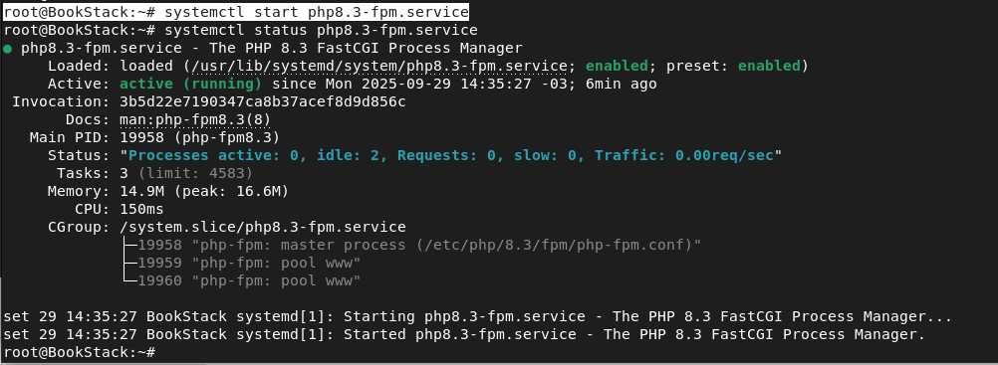

1.5 - Criando o banco de dados e usuário para o BookStack no MariaDB
Devemos agora logar no MariaDB com o usuário root, usando a senha criada no capítulo 1.3.2 - Ajustando as configurações do MariaDB. Uma vez logado, devemos criar o usuário e o banco que serão usados pelo BookStack.

1.5.1 – Criando o usuário e o banco de dados
COMANDOS - EXECUÇÃO NO TERMINAL
Logando no Banco
root@BookStack:~# mysql -u root -p
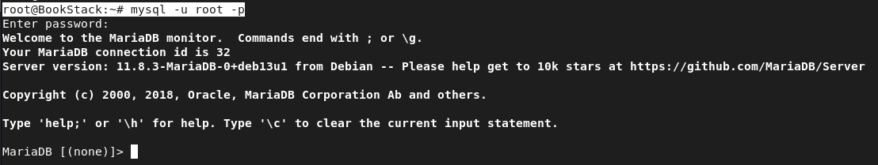
Criando o banco de dados
MariaDB [(none)]> CREATE DATABASE bookstack;
Criando o usuário bookstack e definindo uma senha para ele
MariaDB [(none)]> CREATE USER 'bookstack'@'localhost' IDENTIFIED BY 'digite_aqui_uma_senha_para_o_usuario_bookstack';
Concedendo permissões totais ao usuário bookstack no banco bookstack
MariaDB [(none)]> GRANT ALL PRIVILEGES ON bookstack.* TO 'bookstack'@'localhost';
Forçando o servidor MariaDB a recarregar as tabelas de concessão de permissões
MariaDB [(none)]> FLUSH PRIVILEGES;

1.5.2 – Validando se o banco e o usuário foram criados
Ainda no MariaDB, execute os comandos abaixo:
COMANDOS - EXECUÇÃO NO TERMINAL
Validando se o usuário foi criado e de onde ele pode se conectar
MariaDB [(none)]> SELECT User, Host FROM mysql.user WHERE User='bookstack';
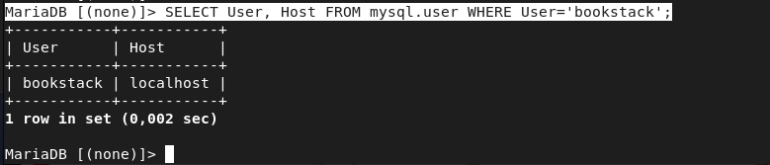
Para validar se o usuário bookstack tem privilégios para criar tabelas no banco, precisamos sair do usuário root e logar com o usuário bookstack.

O que iremos fazer é o seguinte: uma vez logado com o usuário bookstack, criaremos uma tabela de teste.

Saindo do MariaDB
MariaDB [(none)]> exit
Logando com o usuário bookstack. (Use a senha criada para o usuário bookstack no capítulo 1.5.1 – Criando o usuário e o banco de dados)
root@BookStack:~# mysql -u bookstack -p
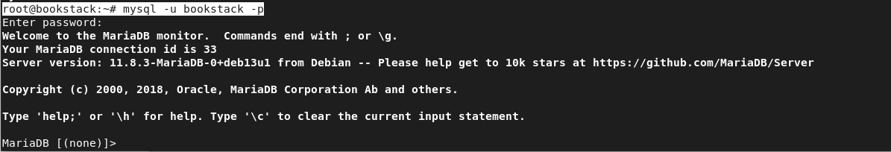
Validando a criação do Banco
MariaDB [(none)]> SHOW DATABASES;
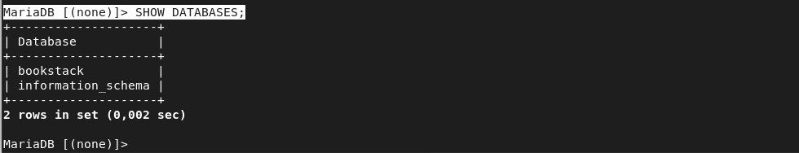
Criando uma tabela de teste
Selecionando o banco onde queremos criar a tabela. No caso, o banco é o bookstack
MariaDB [(none)]> USE bookstack;
Criando uma tabela teste (nome da tabela teste_nova)
MariaDB [bookstack]> CREATE TABLE teste_nova (id INT PRIMARY KEY, nome VARCHAR(50));
Inserindo o dado (palavra Fabio) na tabela teste_nova
MariaDB [bookstack]> INSERT INTO teste_nova (id, nome) VALUES (1, 'Fabio');
Validando se o dado (palavra Fabio) foi inserido
MariaDB [bookstack]> SELECT * FROM teste_nova;
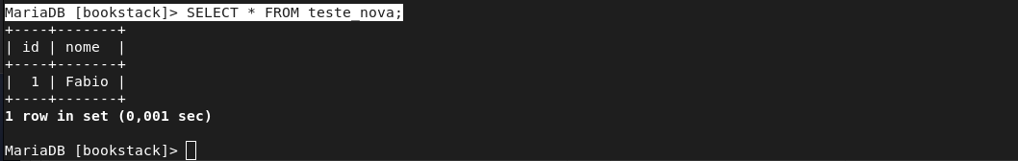
Após a conclusão das validações, é preciso excluir a tabela criada – teste_nova

Excluindo a tabela teste_nova
MariaDB [bookstack]> DROP TABLE teste_nova;
Validando se a tabela teste_nova foi excluída
MariaDB [bookstack]> SHOW TABLES;
Saído do Banco
MariaDB [bookstack]> EXIT;

1.6 - Instalando o Composer (gerenciador de dependências para o PHP)

1.6.1 – O que é o Composer?
Em termos simples, o Composer organiza tudo o que é necessário e garante que a aplicação funcione corretamente. Basicamente, um projeto PHP (como um framework, um sistema de e-commerce ou uma aplicação web) raramente é construído do zero. Ele sempre depende de bibliotecas e pacotes de terceiros (como um pacote para enviar e-mails ou outro para lidar com datas).

O Composer resolve três grandes problemas: declaração de dependências, instalação automatizada e carregamento automático (autoloading).

1.6.2 – Instalando o Composer
COMANDOS - EXECUÇÃO NO TERMINAL
Baixando o script de instalação do Composer
root@BookStack:~# php -r "copy('https://getcomposer.org/installer', 'composer-setup.php');"
Executando
root@BookStack:~# php composer-setup.php
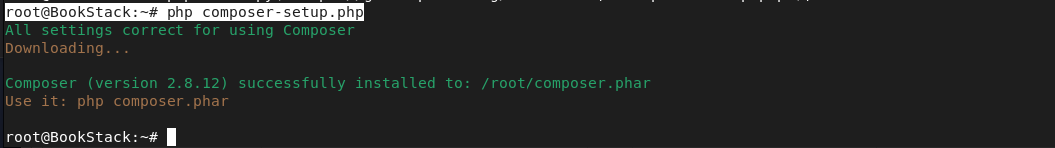
Removendo o arquivo de setup do Composer depois que a instalação foi concluída
root@BookStack:~# php -r "unlink('composer-setup.php');"
Movendo o arquivo composer.phar para /usr/local/bin/composer
root@BookStack:~# mv composer.phar /usr/local/bin/composer

1.7 - Clonando o repositório do BookStack
Vamos agora usar o Git para clonar o repositório do BookStack dentro do diretório /var/www
COMANDOS - EXECUÇÃO NO TERMINAL
Entrando no diretório /var/www
root@BookStack:~# cd /var/www
Clonando o repositório
root@BookStack:/var/www# git clone https://github.com/BookStackApp/BookStack.git --branch release --single-branch bookstack
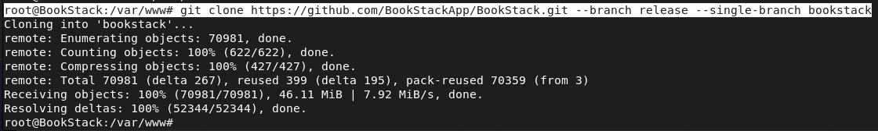

1.8 - Instalando o BookStack
Se o comando git clone foi realizado corretamente, ao executar o comando ls -lh você verá um diretório com o nome bookstack. Devemos entrar nele para continuar o processo de instalação.
COMANDOS - EXECUÇÃO NO TERMINAL
Entrando no diretório bookstack
root@BookStack:/var/www# cd bookstack
Instalando as dependências
root@BookStack:/var/www/bookstack# composer install --no-dev
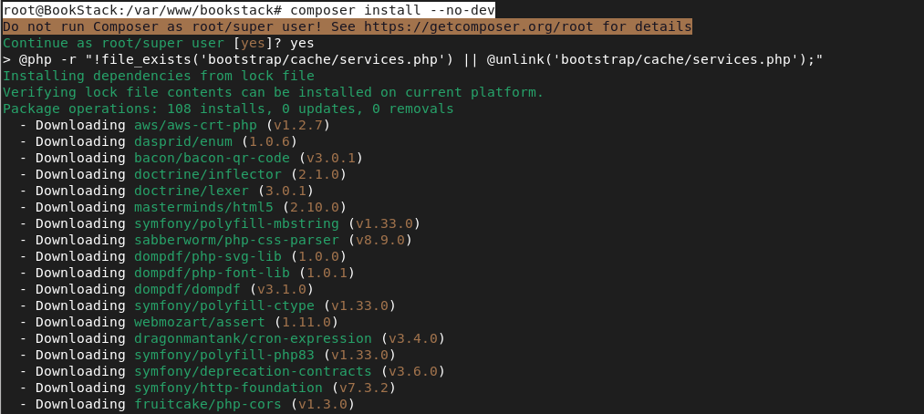

1.9 – Arquivo .env.example
O arquivo .env.example é um arquivo modelo que podemos usar para ajustar as configurações de funcionamento do BookStack, incluindo banco de dados, e-mail e URLs utilizadas para exibição da aplicação.
Antes de começar a editar, por questões de segurança e seguindo as boas práticas, recomenda-se copiá-lo. Assim, se houver algum problema, ainda teremos o arquivo original.

COMANDO - EXECUÇÃO NO TERMINAL
Listando arquivo .env.example
root@BookStack:/var/www/bookstack# ls -lha
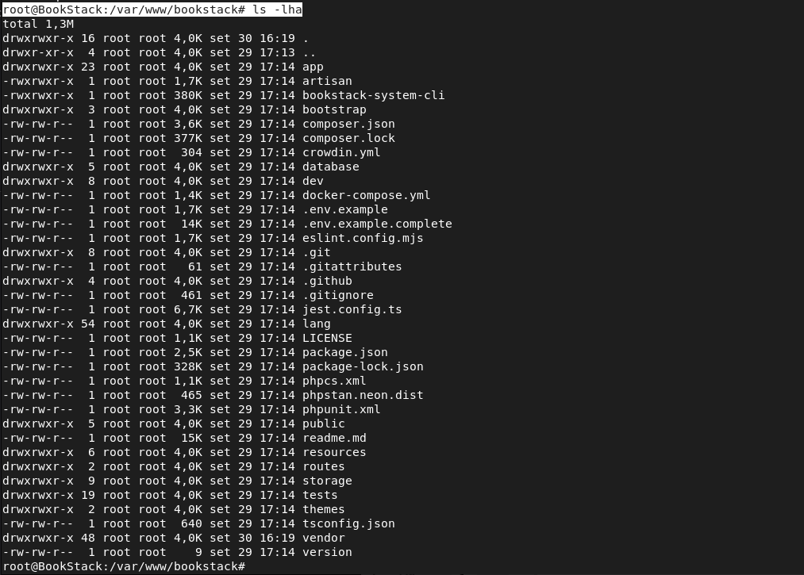
Copiado arquivo .env.example
root@BookStack:/var/www/bookstack# cp .env.example .env
Editando o arquivo de configuração .env

Edite os campos listados abaixo

APP_URL=http://example.org | Adicione aqui a URL que você vai usar para logar via navegador no BookStack. Caso não utilize certificado, exclua o ‘S’ de segurança
DB_HOST=127.0.0.1 | O IP que usaremos para o BookStack se conectar ao banco é o local 127.0.0.1
DB_DATABASE=bookstack | Devemos adicionar o nome do banco. No caso, o nome que usamos neste manual é bookstack
DB_USERNAME=bookstack | Devemos adicionar o nome do usuário criado para gerenciar o banco de dados. No caso, o nome do usuário que criamos neste manual também é bookstack
DB_PASSWORD=senha | Adicione aqui a senha do usuário bookstack criada no capítulo 1.5.1 – Criando o usuário e o banco de dados

root@BookStack:/var/www/bookstack# vim .env
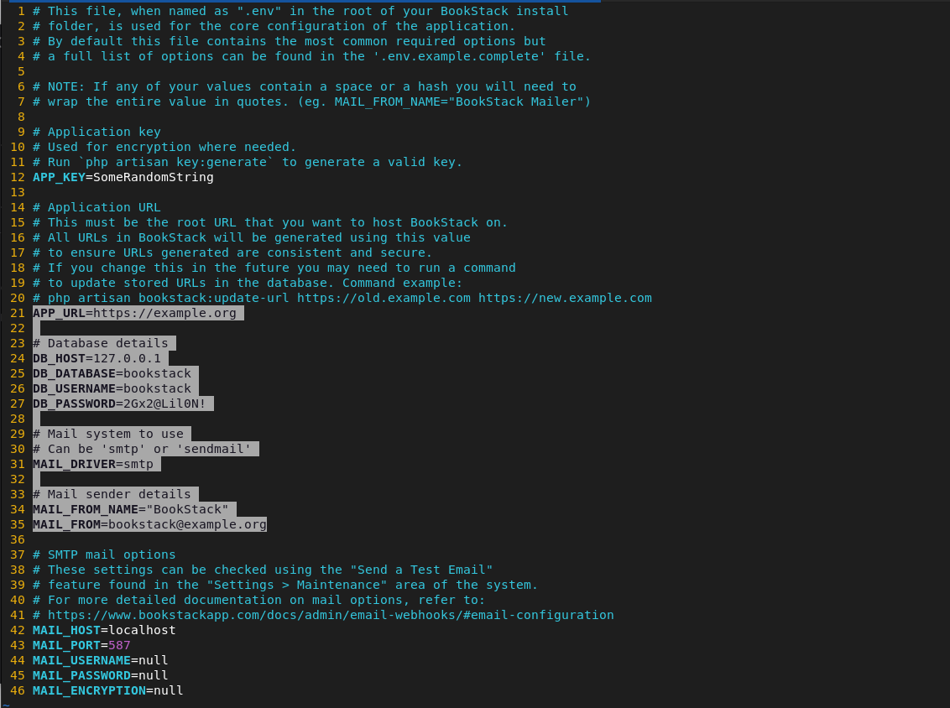

1.10 – Alterando o dono dos diretórios storage, cache e uploads
Devemos agora editar o dono dos diretórios e arquivos contidos. Vamos atribuir o usuário e grupo www-data a esses diretórios e arquivos.
COMANDOS - EXECUÇÃO NO TERMINAL
Comando para alterar o dono e o grupo dos subdiretórios
root@BookStack:/var/www/bookstack# chown -R www-data:www-data storage /var/www/bookstack/storage /var/www/bookstack/bootstrap/cache /var/www/bookstack/public/uploads
Validando as alterações
root@BookStack:/var/www/bookstack# ls -lh /var/www/bookstack/storage /var/www/bookstack/bootstrap/cache /var/www/bookstack/public/
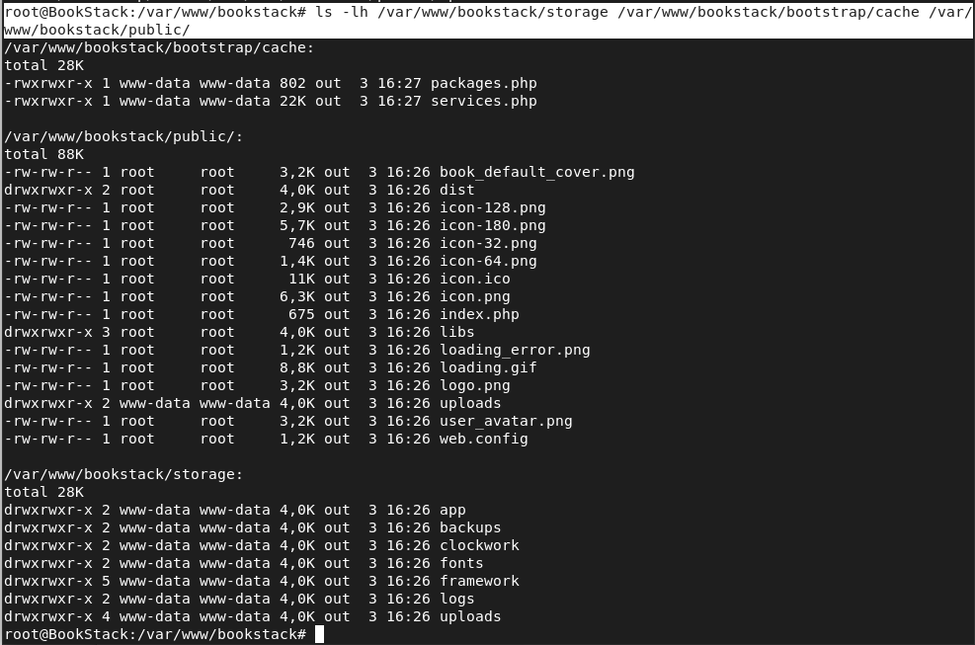

1.11 – Gerando a chave (APP_KEY=base64)
A geração da chave é fundamental, pois ela é utilizada para assinar cookies e tokens de sessão. Isso garante que ninguém consiga alterar seus valores. Se alguém tentar forjar ou manipular esses dados, a assinatura não será válida e o sistema automaticamente os rejeitará.
Esse comando deve ser executado apenas uma vez, depois de instalar/configurar a aplicação.
Não altere a chave depois que o sistema já estiver em produção, pois isso invalidará todas as sessões e dados criptografados.
COMANDOS - EXECUÇÃO NO TERMINAL
Gerando a chave
root@BookStack:/var/www/bookstack# php artisan key:generate
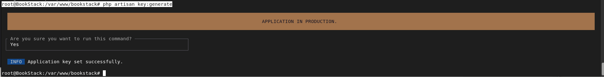
Validando se a chave foi criada
Para validar a criação da chave devemos olhar o arquivo .env
root@BookStack:/var/www/bookstack# vim .env
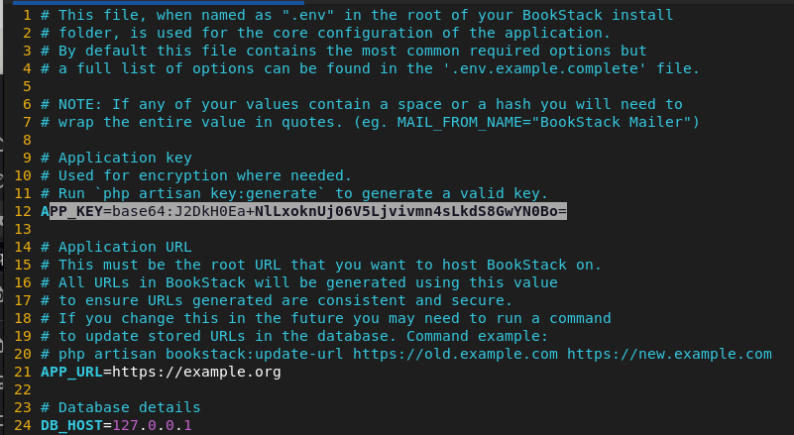

1.12 - Atualizando a estrutura do banco de dados
Vamos agora atualizar o banco de dados.
COMANDOS - EXECUÇÃO NO TERMINAL
Comando para atualizar o banco
root@BookStack:/var/www/bookstack# php artisan migrate
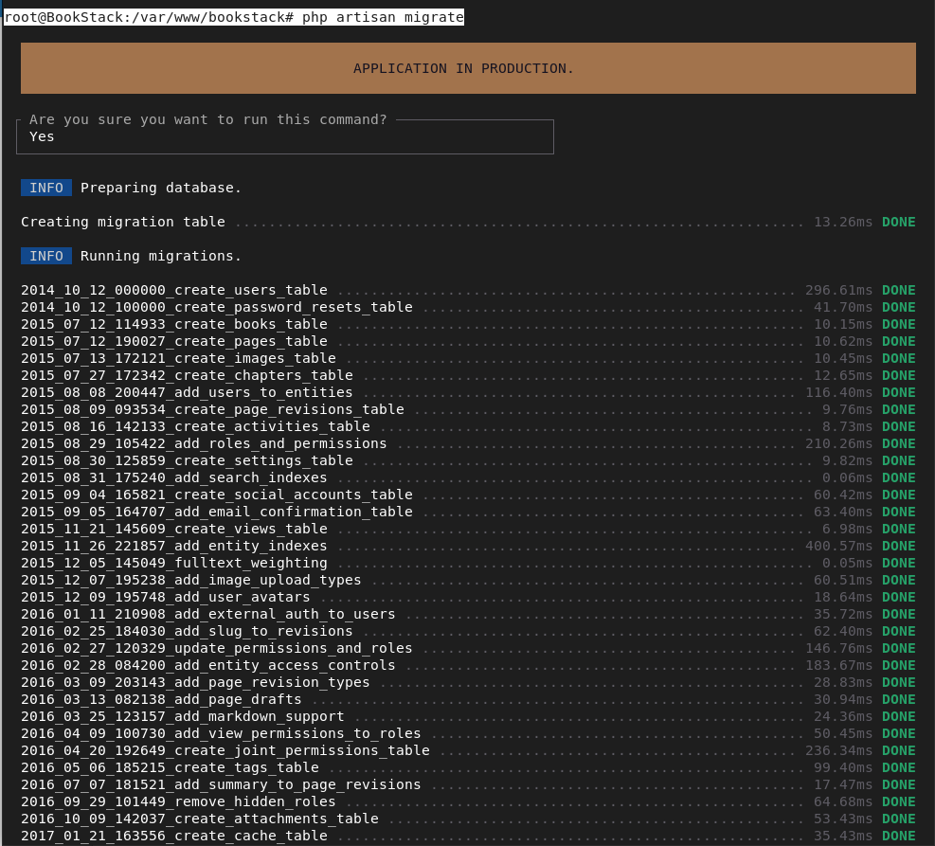
Validando se o banco foi populado
root@BookStack:/var/www/bookstack# mysql -u bookstack -p bookstack
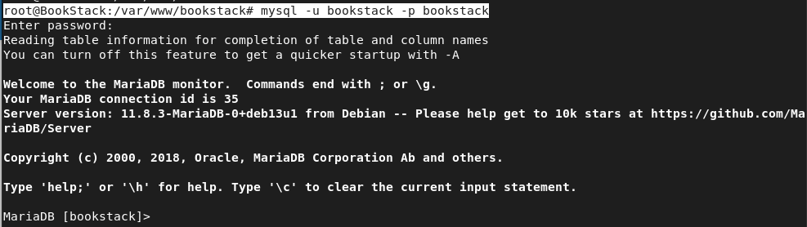
MariaDB [bookstack]> SELECT * FROM migrations;
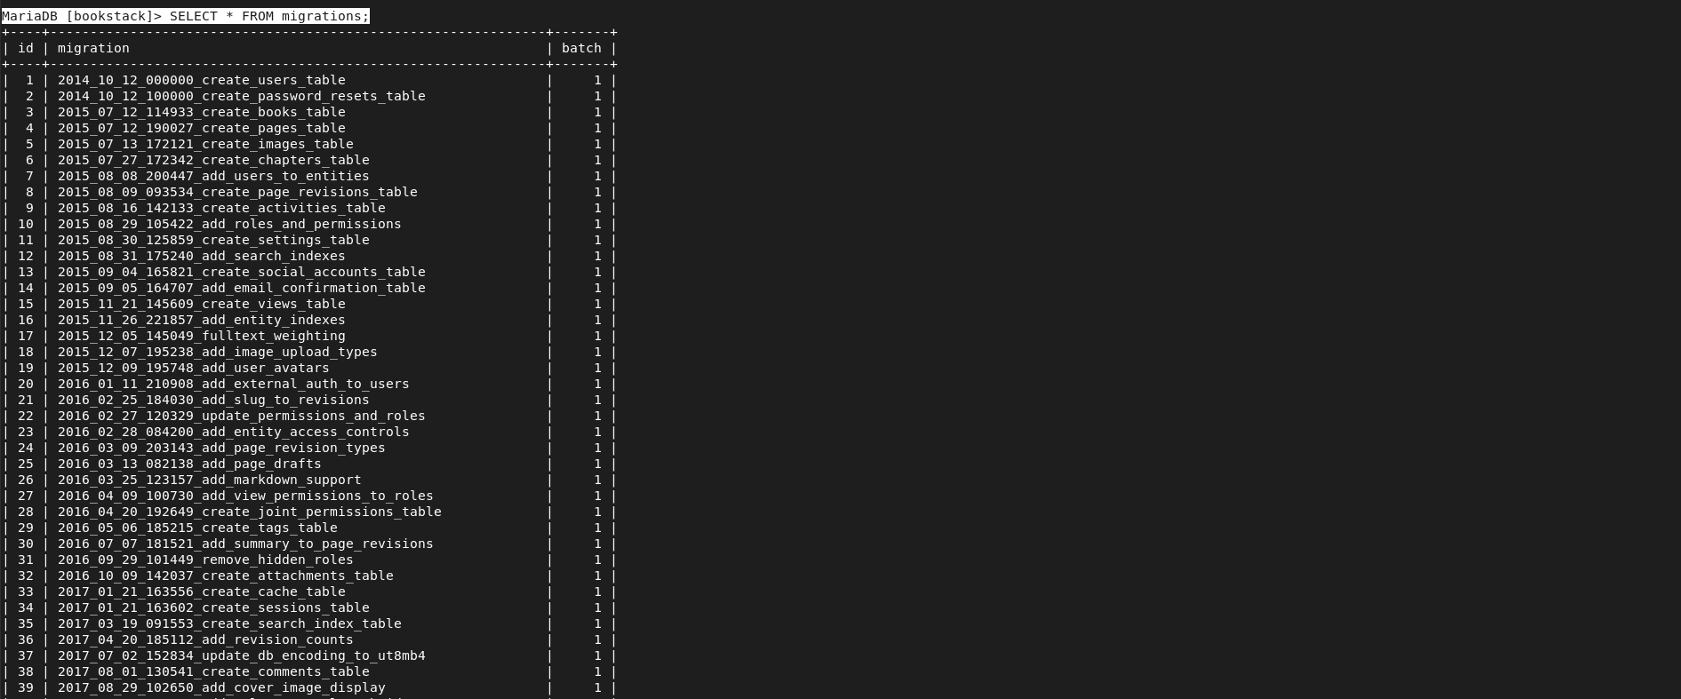
Saindo do banco
MariaDB [bookstack]> exit

1.13 - Servidor DNS
BookStack é uma aplicação que conta com uma interface web. Para evitar a necessidade de digitar o endereço IP do host no navegador sempre que for acessá-lo, recomenda-se configurar um nome de domínio no servidor DNS

1.13.1 - Não tenho um servidor DNS
Caso não tenha um servidor DNS, é possível adicionar manualmente a URL (endereço), que será usado para acessar o BookStack , na(s) máquina(s) que será(ão) utilizada(s) para acessar a interface web do BookStack. Isso permitirá a resolução do nome do host para o endereço IP correspondente ao servidor do BookStack



1.13.1.1 - Estou usando uma máquina Linux para acessar a interface web do BookStack

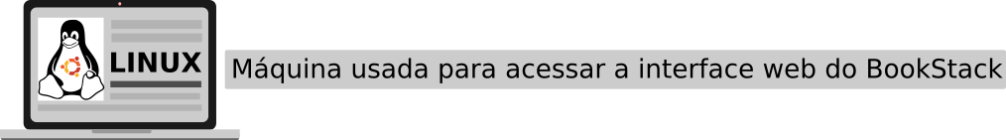
DNS - ARQUIVO /ETC/HOSTS
Se você for usar uma máquina GNU/Linux para acessar a interface web do BookStack pelo navegador, edite o arquivo de configuração /etc/hosts, adicionando o IP e o endereço web correspondente

COMANDO - EXECUÇÃO NO TERMINAL

ADICIONANDO O IP E O SERVER NAME NA MÁQUINA LOCAL - LINUX
[root@ubuntu-pc-do-ruda]# sudo vim /etc/hosts
…

127.0.0.1 localhost localhost.localdomain localhost4 localhost4.localdomain4
::1 localhost localhost.localdomain localhost6 localhost6.localdomain6

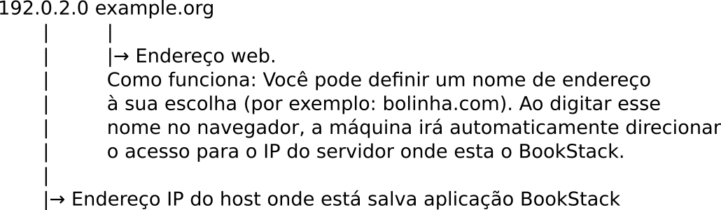
Para saber mais sobre o arquivo /etc/hosts, visite a Apostila de Redes, no capítulo 14.3.1 – O que é Endereço DNS?
(https://docs.google.com/document/d/1l8bNTvIWimIQraYgeecusSyCCyUsNRh8tkAhH5Mxys0/edit?tab=t.0#heading=h.ilhypyn9w4kj)

1.13.1.2 - Estou usando um macOS para acessar a interface web do BookStack


DNS - ARQUIVO /ETC/HOSTS
Se você for usar uma máquina MacOS para acessar a interface web do BookStack pelo navegador, edite o arquivo de configuração /etc/hosts, adicionando o IP e o endereço web correspondente

COMANDO - EXECUÇÃO NO TERMINAL

ADICIONANDO O IP E O SERVER NAME NA MÁQUINA LOCAL - MACOS
ruda@macos-pc-do-ruda ~ % sudo vim /etc/hosts
##
# Host Database
#
# localhost is used to configure the loopback interface
# when the system is booting. Do not change this entry.
##
#Localhost#
127.0.0.1 localhost
::1 localhost

Para saber mais sobre o arquivo /etc/hosts, visite a Apostila de Redes, no capítulo 14.3.1 – O que é Endereço DNS?
(https://docs.google.com/document/d/1l8bNTvIWimIQraYgeecusSyCCyUsNRh8tkAhH5Mxys0/edit?tab=t.0#heading=h.ilhypyn9w4kj)

1.13.1.3 - Estou usando uma máquina Windows para acessar a interface web BookStack
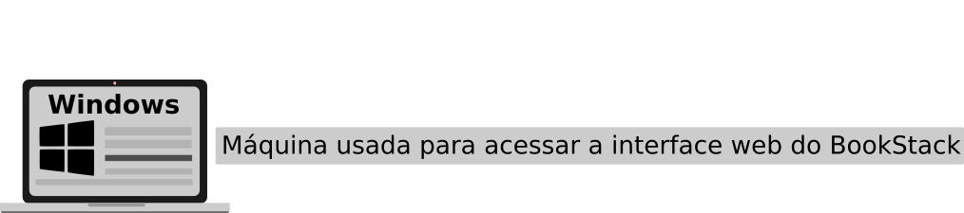
Caso utilize uma máquina Windows para acessar a interface web do BookStack pelo navegador, edite o arquivo de configuração localizado em:
Disco Local (C:) > Windows > System32 > drivers > etc > hosts, e adicione o IP do servidor do BookStack e a URL/endereço correspondente.

Obs. 1: Dependendo do antivírus, pode ser necessário desativá-lo temporariamente para conseguir editar o arquivo.

Obs. 2: O arquivo só pode ser editado com permissões de administrador.

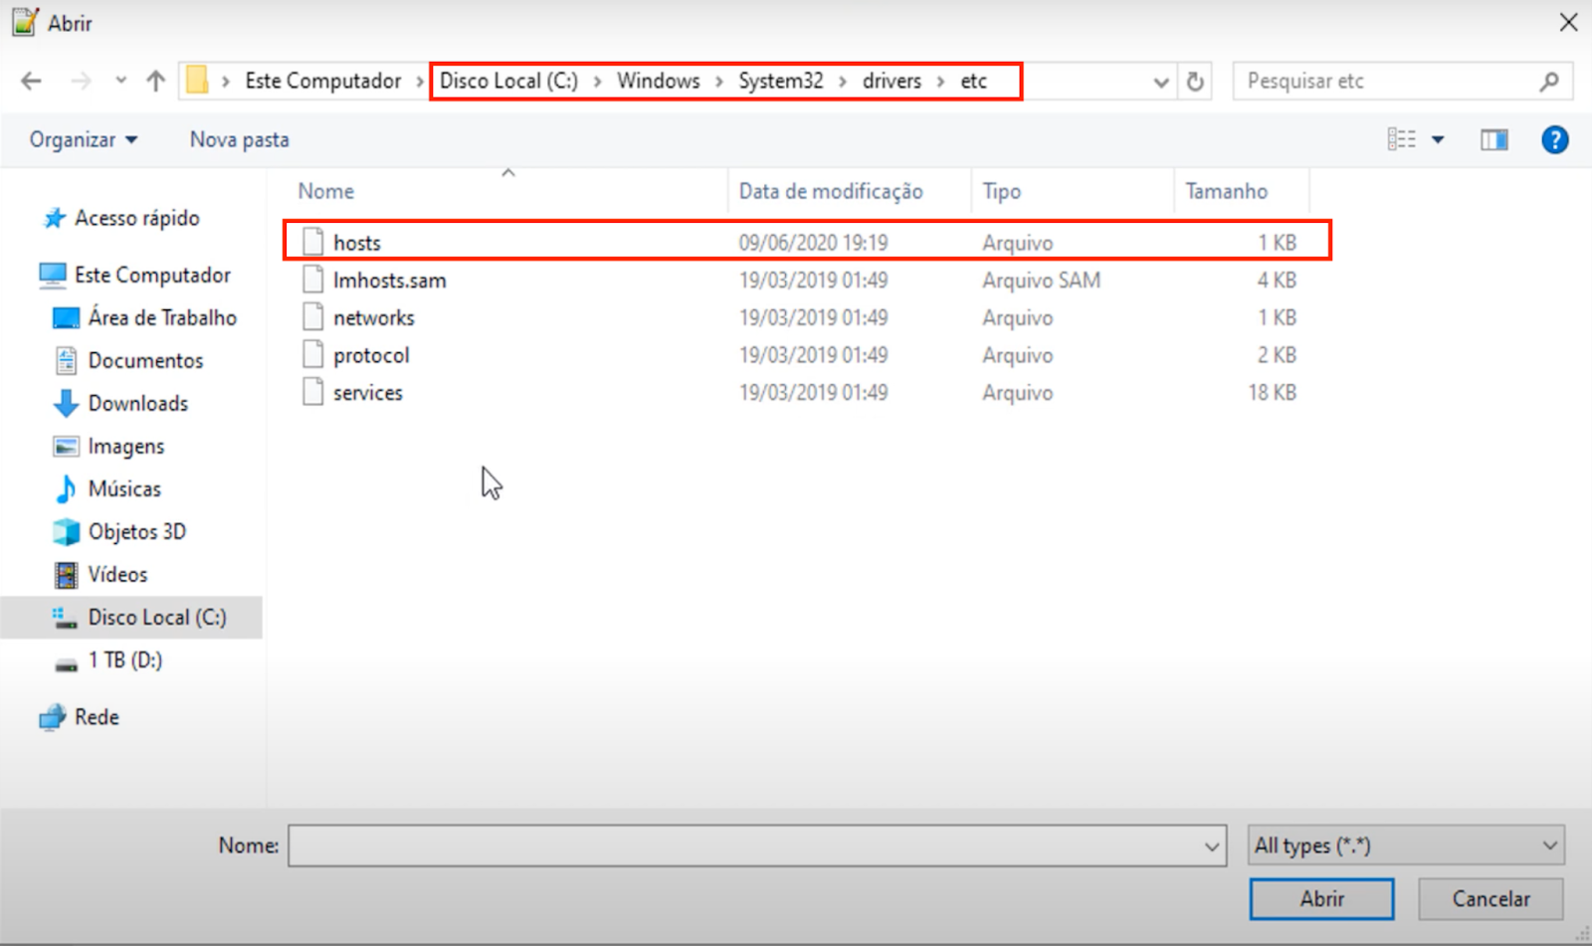

1.14 – Criando o arquivo Virtual Host do BookStack

1.14.1 – Criando o arquivo Virtual Host para HTTP
Caso opte por criar o seu BookStack em HTTP, siga estes passos.
Se, pelo contrário, pretender utilizar HTTPS, siga os passos indicados abaixo em 1.14.2 – Criação do ficheiro Virtual Host para HTTPS.
COMANDO - EXECUÇÃO NO TERMINAL
Criando Virtual Host bookstack

Crie um arquivo com vim e cole o conteúdo abaixo

server {
listen 80;
server_name example.org; ← TROQUE PELO SEU DOMÍNIO

root /var/www/bookstack/public;
index index.php;

location / {
try_files $uri $uri/ /index.php?$query_string;
}

location ~ \.php$ {
include fastcgi_params;
fastcgi_pass unix:/run/php/php8.3-fpm.sock;
fastcgi_param SCRIPT_FILENAME $document_root$fastcgi_script_name;
fastcgi_index index.php;
}

client_max_body_size 12M;
access_log /var/log/nginx/bookstack-access.log;
error_log /var/log/nginx/bookstack-error.log;
}

Comando para criar o Virtual Host bookstack
root@BookStack:/var/www/bookstack# vim /etc/nginx/sites-available/bookstack
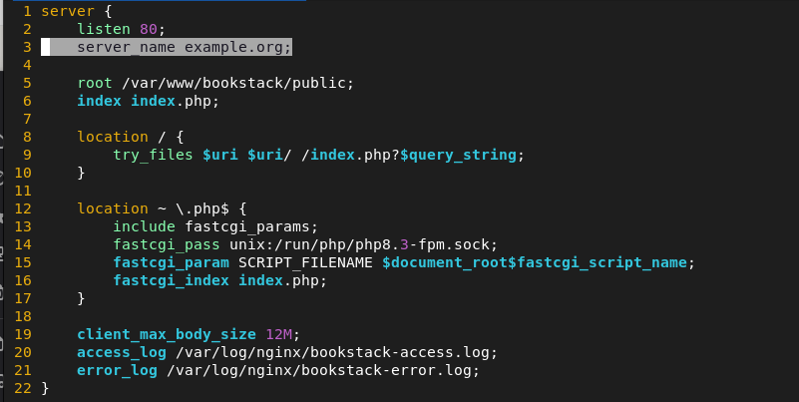

1.14.2 – Criando o arquivo Virtual Host para HTTPS
Se você optou por criar o seu Virtual Host utilizando HTTPS, siga os passos abaixo
COMANDO - EXECUÇÃO NO TERMINAL
Criando Virtual Host bookstack

Crie um arquivo com vim e cole o conteúdo abaixo

server {
listen 443 ssl http2;
server_name example.org; ← TROQUE PELO SEU DOMÍNIO

root /var/www/bookstack/public;
index index.php;

ssl_certificate ; ← ADICIONE O CAMINHO DO ARQUIVO DO CERTIFICADO
ssl_certificate_key ; ← ADICIONE O CAMINHO DO ARQUIVO DO CERTIFICADO

ssl_protocols TLSv1.2 TLSv1.3;
ssl_ciphers HIGH:!aNULL:!MD5;

access_log /var/log/nginx/bookstack.access.log;
error_log /var/log/nginx/bookstack.error.log;

location / {
try_files \$uri \$uri/ /index.php?\$query_string;
}

location ~ \.php\$ {
include fastcgi_params;
fastcgi_pass unix:/run/php/php8.3-fpm.sock;
fastcgi_param SCRIPT_FILENAME \$document_root\$fastcgi_script_name;
fastcgi_index index.php;
}

location ~ /\.ht {
deny all;
}
}

server {
listen 80;
server_name example.org; ← TROQUE PELO SEU DOMÍNIO
return 301 https://\$host\$request_uri;
}

Comando para criar o Virtual Host bookstack
root@BookStack:/var/www/bookstack# vim /etc/nginx/sites-available/bookstack

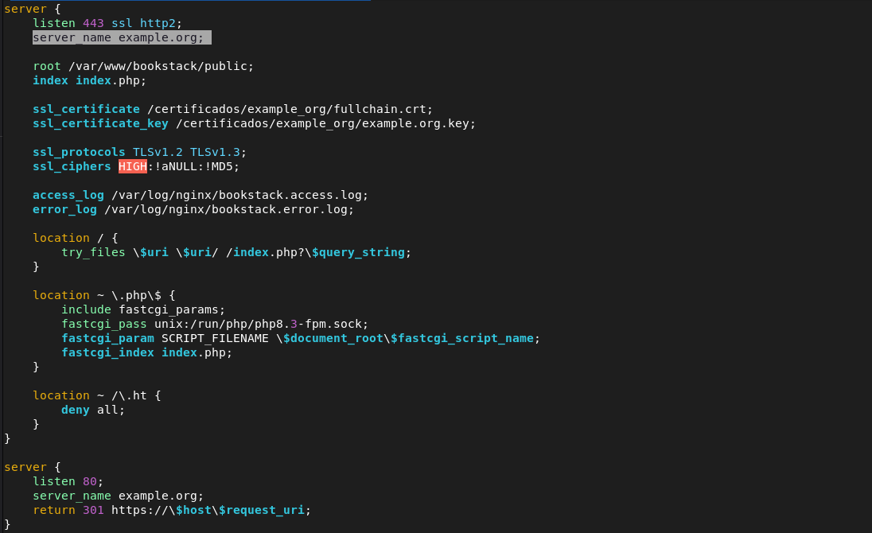

1.15 - Excluindo Virtual Host default
Após criar o Virtual Host do BookStack, devemos excluir o Virtual Host padrão (default) do Nginx e o respectivo link simbólico.
COMANDO - EXECUÇÃO NO TERMINAL
Listagem dos links
root@BookStack:/var/www/bookstack# ls -lh /etc/nginx/sites-enabled/
Excluindo o link simbólico para o arquivo default
root@bookstack:/var/www/bookstack# rm /etc/nginx/sites-enabled/default
Listando os Virtual Hosts
root@BookStack:/var/www/bookstack# ls -lh /etc/nginx/sites-available/
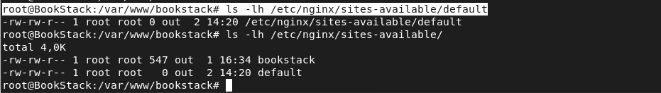
Excluindo o Virtual Host default
root@BookStack:/var/www/bookstack# rm /etc/nginx/sites-available/default

1.16 - Criando link simbólico
Por padrão, o Nginx carrega somente os sites contidos dentro do diretório sites-enabled. Dessa forma, para que o Nginx consiga carregar o site do BookStack, podemos simplesmente criar um link simbólico como uma das soluções mais simples
COMANDO - EXECUÇÃO NO TERMINAL
Criando link simbólico
root@boockstack:/var/www/bookstack# ln -s /etc/nginx/sites-available/bookstack /etc/nginx/sites-enabled/
Validando a criação do link simbólico
root@BookStack:/var/www/bookstack# ls -lh /etc/nginx/sites-enabled/

1.17 - Validando o Virtual Host e reiniciando os serviços
Por fim, precisamos validar se existe algum erro no arquivo Virtual Host que criámos (etc/nginx/sites-available/bookstack) e, em seguida, reiniciar os serviços mariadb, php8.3-fpm.service e nginx.service.
COMANDO - EXECUÇÃO NO TERMINAL
Validando o arquivo Virtual Host
root@BookStack:/var/www/bookstack# nginx -t
Reiniciando os serviços do Mariadb, PHP e Nginx
root@BookStack:/var/www/bookstack# systemctl restart mariadb php8.3-fpm.service nginx.service
root@BookStack:/var/www/bookstack# systemctl status mariadb php8.3-fpm.service nginx.service
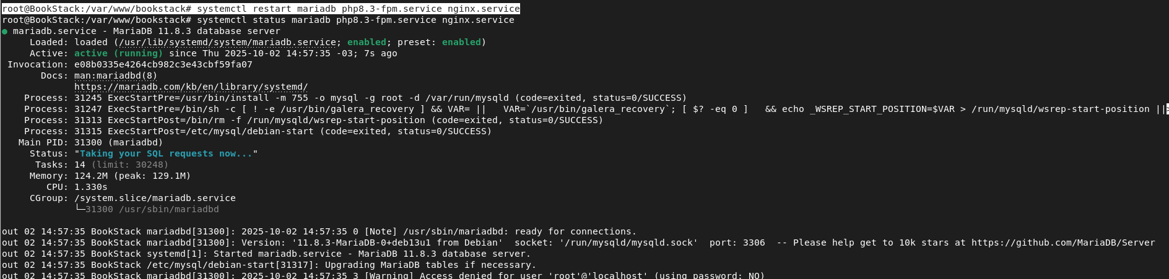

1.18 - Logando no BookStack
Se você chegou até esse ponto, significa que o seu BookStack foi instalado com sucesso. Para validar a instalação, abra um navegador e digite o endereço definido no arquivo Virtual Host (1.14 – Criando o arquivo Virtual Host do BookStack).

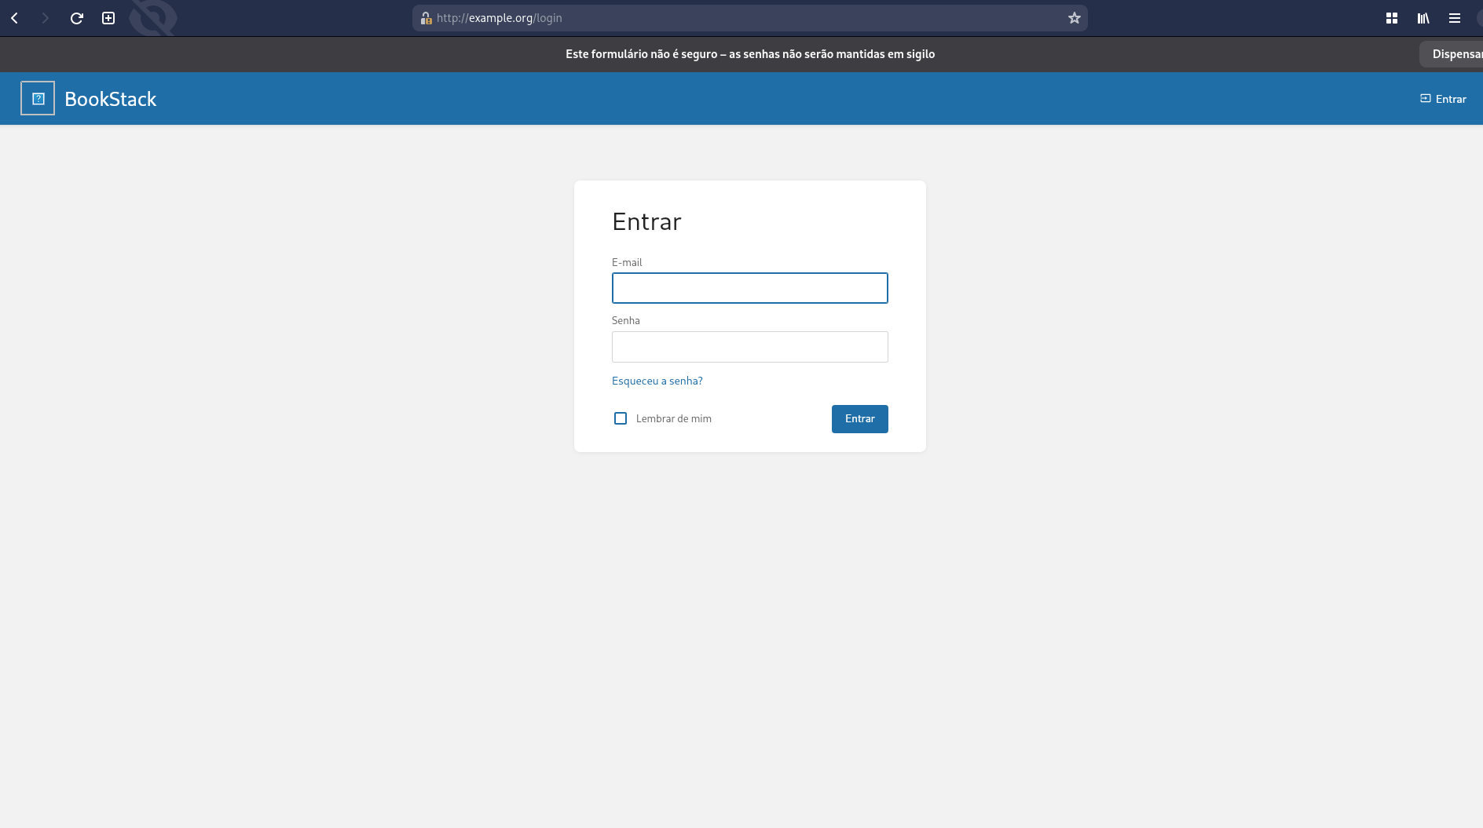
A senha e o usuário padrão do BookStack são:

Usuário (email): admin@admin.com
Senha: password

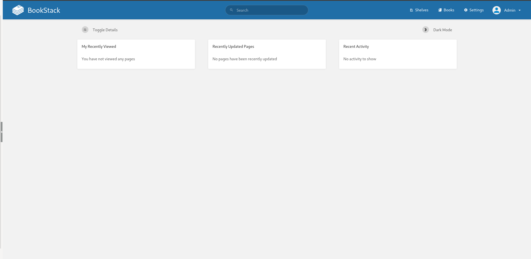

2.0 - Instalação resumida - Somente os comandos

2.0 - Instalação resumida – Somente os comandos

PROGRAMAS NECESSÁRIOS PARA A INSTALAÇÃO
root@BookStack:~# apt install -y gnupg git unzip curl vim

NGINX
root@BookStack:~# apt install -y nginx
root@BookStack:~# systemctl enable nginx
root@BookStack:~# systemctl start nginx

MARIADB
root@BookStack:~# apt install -y mariadb-server mariadb-client
root@BookStack:~# systemctl enable mariadb
root@BookStack:~# systemctl start mariadb
root@BookStack:~# mariadb
MariaDB [(none)]> ALTER USER 'root'@'localhost' IDENTIFIED BY 'digite_aqui_uma_senha_para_o_usuario_root';
MariaDB [(none)]> DELETE FROM mysql.user WHERE User='';
MariaDB [(none)]> DELETE FROM mysql.user WHERE User='root' AND Host!='localhost';
MariaDB [(none)]> DROP DATABASE IF EXISTS test;
MariaDB [(none)]> exit

REPOSITÓRIO DO PHP
root@BookStack:~# curl -sSLo /tmp/debsuryorg-archive-keyring.deb https://packages.sury.org/debsuryorg-archive-keyring.deb
root@BookStack:~# dpkg -i /tmp/debsuryorg-archive-keyring.deb
root@BookStack:~# sh -c 'echo "deb [signed-by=/usr/share/keyrings/deb.sury.org-php.gpg] https://packages.sury.org/php/ $(lsb_release -sc) main" > /etc/apt/sources.list.d/php.list'
root@BookStack:~# apt-get update

INSTALANDO OS PACOTES DO PHP
root@BookStack:~# apt install -y php8.3 php8.3-fpm php8.3-mbstring php8.3-curl php8.3-xml php8.3-zip php8.3-gd php8.3-ldap php8.3-mysql php8.3-intl
root@BookStack:~# systemctl enable php8.3-fpm
root@BookStack:~# systemctl start php8.3-fpm.service

CRIANDO BANCO
root@BookStack:~# mysql -u root -p
MariaDB [(none)]> CREATE DATABASE bookstack;
MariaDB [(none)]> CREATE USER 'bookstack'@'localhost' IDENTIFIED BY '195001rg';
MariaDB [(none)]> GRANT ALL PRIVILEGES ON bookstack.* TO 'bookstack'@'localhost';
MariaDB [(none)]> FLUSH PRIVILEGES;

INSTALANDO O COMPOSER
root@BookStack:~# php -r "copy('https://getcomposer.org/installer', 'composer-setup.php');"
root@BookStack:~# php composer-setup.php
root@BookStack:~# php -r "unlink('composer-setup.php');"
root@BookStack:~# mv composer.phar /usr/local/bin/composer

CLONANDO O REPOSITÓRIO | INSTALANDO O BOOKSTACK
root@BookStack:~# cd /var/www
root@BookStack:/var/www# git clone https://github.com/BookStackApp/BookStack.git --branch release --single-branch bookstack
root@BookStack:/var/www# cd bookstack
root@BookStack:/var/www/bookstack# composer install --no-dev

ARQUIVO .ENV
root@BookStack:/var/www/bookstack# cp .env.example .env
root@BookStack:/var/www/bookstack# vim .env
APP_URL=http://example.org
DB_HOST=127.0.0.1
DB_DATABASE=bookstack
DB_USERNAME=bookstack
DB_PASSWORD=senha

ALTERANDO O DONO DOS DIRETÓRIOS
root@BookStack:/var/www/bookstack# chown -R www-data:www-data storage /var/www/bookstack/storage /var/www/bookstack/bootstrap/cache /var/www/bookstack/public/uploads

GERANDO CHAVE
root@BookStack:/var/www/bookstack# php artisan key:generate

ATUALIZANDO O BANCO
root@BookStack:/var/www/bookstack# php artisan migrate

CRIANDO VHOST
root@BookStack:/var/www/bookstack# vim /etc/nginx/sites-available/bookstack
server {
listen 80;
server_name example.org; ← TROQUE PELO SEU DOMÍNIO

root /var/www/bookstack/public;
index index.php;

location / {
try_files $uri $uri/ /index.php?$query_string;
}

location ~ \.php$ {
include fastcgi_params;
fastcgi_pass unix:/run/php/php8.3-fpm.sock;
fastcgi_param SCRIPT_FILENAME $document_root$fastcgi_script_name;
fastcgi_index index.php;
}

client_max_body_size 12M;
access_log /var/log/nginx/bookstack-access.log;
error_log /var/log/nginx/bookstack-error.log;
}

EXCLUINDO ARQUIVO DEFAULT E LINK SIMBÓLICO
root@bookstack:/var/www/bookstack# rm /etc/nginx/sites-enabled/default
root@BookStack:/var/www/bookstack# rm /etc/nginx/sites-available/default

CRIANDO NOVO LINK SIMBÓLICO
root@boockstack:/var/www/bookstack# ln -s /etc/nginx/sites-available/bookstack /etc/nginx/sites-enabled/

VALIDANDO NO NGINX
root@BookStack:/var/www/bookstack# nginx -t
root@BookStack:/var/www/bookstack# systemctl restart mariadb php8.3-fpm.service nginx.service

USUÁRIO PADRÃO
Usuário (email): admin@admin.com
Senha: password

3.0 – Script de instalação
3.0 - Script de instalação

Caro leitor, ao copiar e colar o script, é possível que o formato original se perca e algumas aspas deixem de ser reconhecidas pelo terminal. Para evitar problemas na execução, convido você a baixar o script diretamente do meu repositório no GitHub.
Link da minha conta no GitHub → https://github.com/fabioadrianoferreira/BookStack
Abaixo, apresento uma sequência de imagens que mostra onde o script está salvo e como você pode copiá-lo ou baixá-lo diretamente

Depois clique em Script_instalação_bookstack.sh
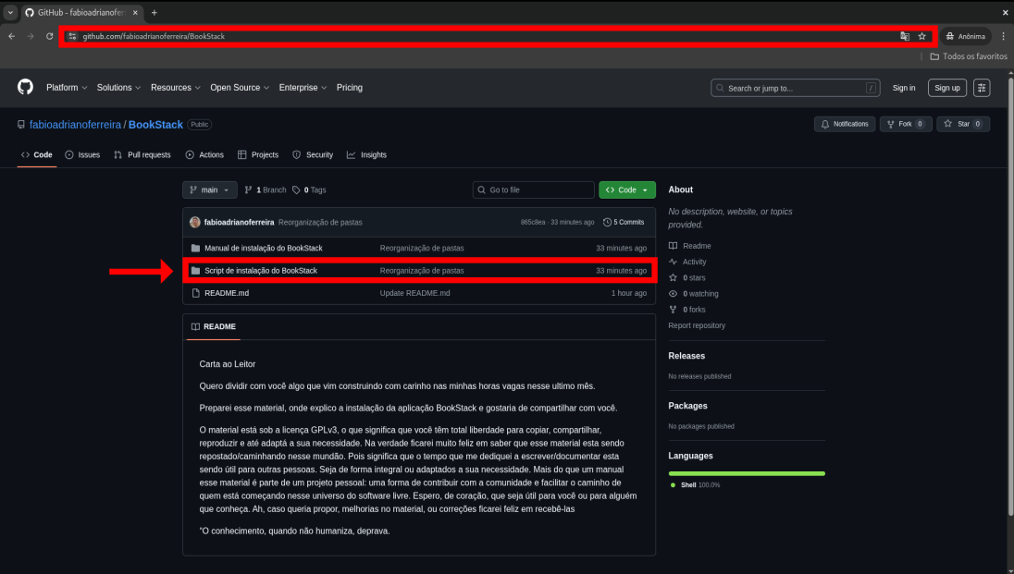
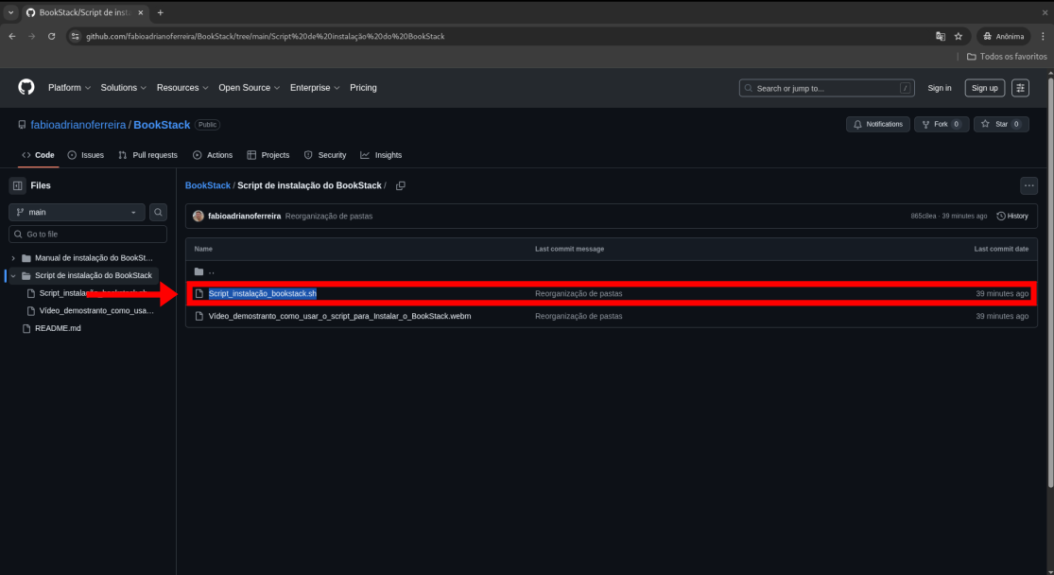
Depois, clique e copie o conteúdo do script ou baixe o arquivo na seta de download à sua direita

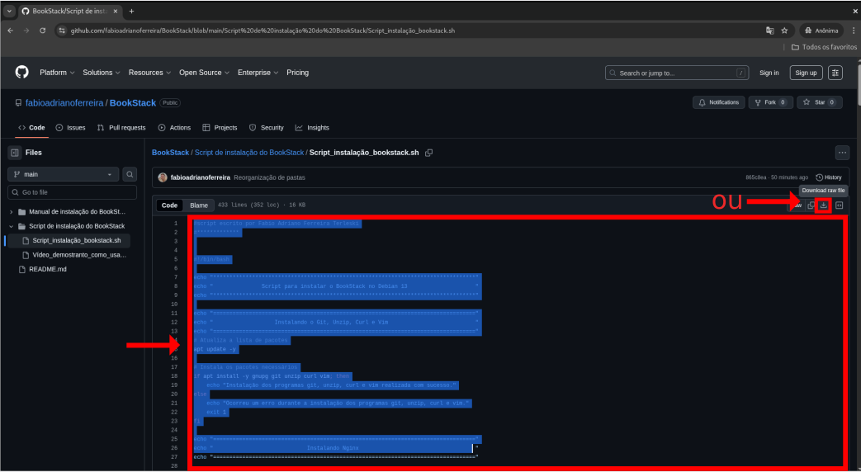
Caso opte por baixar o arquivo, é possível fazer o download diretamente clicando no botão Download ou, se preferir, clicando em Raw e copiando a URL para baixar com o comando
COMANDO - EXECUÇÃO NO TERMINAL
Baixando script com o comando wget
root@BookStack:~# wget https://raw.githubusercontent.com/fabioadrianoferreira/BookStack/refs/heads/main/Script%20de%20instala%C3%A7%C3%A3o%20do%20BookStack/Script_instala%C3%A7%C3%A3o_bookstack.sh
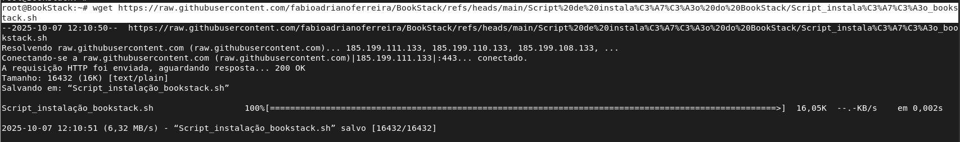
Validando se o script foi baixado corretamente
root@BookStack:~# ls -lh
Mude a permissão do script para que ele se torne um arquivo executável
root@BookStack:~# chmod +x Script_instalação_bookstack.sh
Por fim, execute o script com o comando bash


